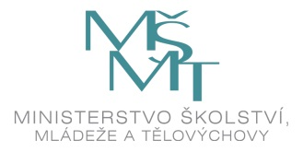

Dotační program MŠMT pro nestátní neziskové organizace k podpoře Ozdravných pobytů dětí a mládeže dětských domovů ČR a dalších pobytových zařízení pečujících o ohrožené děti v působnosti resortu školství

Čestné prohlášení žadatele projektu
k
Závěrečné zprávě a vyúčtování

Název projektu: _____________________________________________________

ev. č. ____________________ číslo rozhodnutí: _______________________

Název organizace: ___________________________________________________

Statutární orgán potvrzuje, že údaje v Závěrečné zprávě o realizaci výše uvedeného projektu v ozdravných pobytů a vyúčtování neinvestiční finanční dotace MŠMT poskytnuté ze státního rozpočtu na rok 2019 jsou uvedeny správně a pravdivě.

Žádné skutečnosti ve věci čerpání finanční dotace ze státního rozpočtu MŠMT jsme nezamlčeli.

Datum:

Razítko a podpis statutárního zástupce organizace:

Jméno a příjmení statutárního zástupce: ________________________

Podpis: ________________________

